

YtConsultant

# LOGO



# Integrantes

* Jose Luis Obiang Ela Nanguan, Y7369285F 

## Eslogan

Informe de comentarios de Youtube.

# Resumen

Este proyecto consiste en desarrollar una aplicación web que permita a un usuario con canal de Youtube poder buscar comentarios de su canal de forma masiva aplicando un filtro en una barra de búsqueda para poder visualizarlos o eliminarlos.

# Descripción

YtConsultant es una aplicación web que facilita la búsqueda de comentarios específicos de los usuarios con canal de Youtube en base a una palabra o frase de búsqueda. Para ello la aplicación se conecta a la API de Youtube que nos permitirá visualizar o eliminar dichos comentarios mediante el uso de los módulos pertinentes que nos brinde dicha API. La página principal primero nos muestra un formulario interactivo en el cual el usuario tendrá que introducir sus credenciales de Youtube(email, password), si las credenciales son válidas se mostrará la barra de búsqueda en la cual podrá introducir la palabra o frase a buscar.

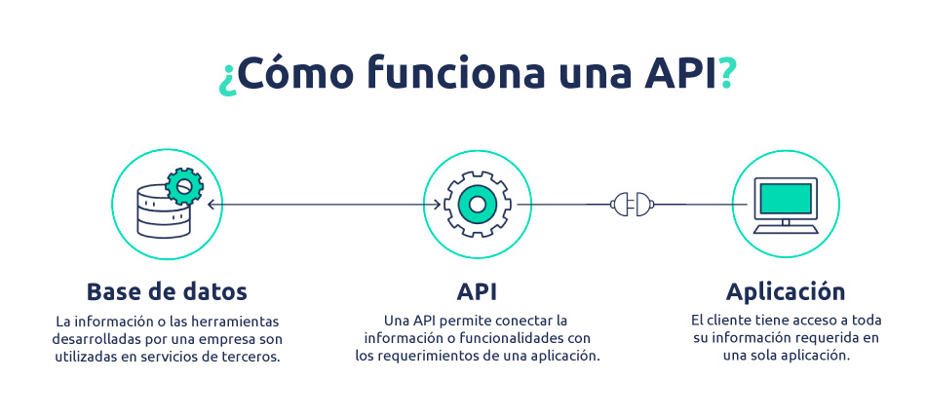

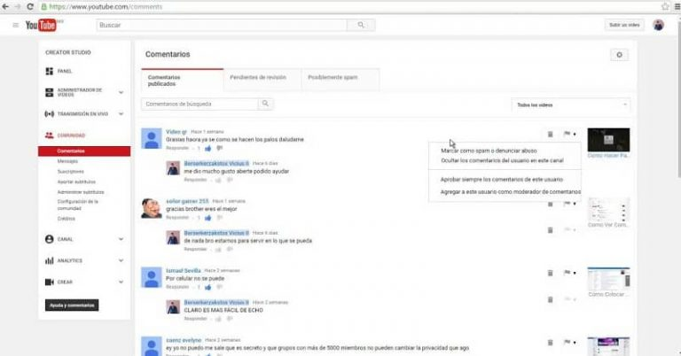

## Funcionalidades, Requisitos, “Pliego de condiciones” ...

* La aplicación web es intuitiva y minimalista para facilitar la interacción del usuario con la web.
* El usuario debe tener una cuenta en Youtube.
* El usuario debe loguearse introduciendo las credenciales de su cuenta en el formulario que se mostrará al inicio de la aplicación web, dichas credenciales deben ser válidas:
  + Email: Debe introducir el correo electrónico con el que creó su cuenta de Youtube.
  + Contraseña: Debe introducir la contraseña del correo electrónico.
* Si el logueo no es correcto se mostrará el mensaje “Datos incorrectos”.
* Si el logueo es correcto se mostrará la barra de búsqueda en la cual el usuario tendrá que introducir una palabra o frase de búsqueda.
  + Si la API encuentra comentarios que cumplan dicha búsqueda se mostrará el o los comentarios y finalmente se descargará un archivo XML con todos los comentarios siempre y cuando el usuario desee guardarlos.

## Funcionalidades opcionales, recomendables o futuribles

* Inicialmente mi aplicación está hecha para consultar o eliminar comentarios de forma masiva, pero se podría mejorar si quisiéramos consultar los datos estadísticos del canal, como el número de seguidores, total de videos del canal, total de visualizaciones de un video en concreto o de todos los videos...